먹핏: 한 끼 분석에서 건강식품 추천까지
Agentic AI 기반 식단 관리 AIOps 서비스

프로젝트 기획서
team 먹핏 | 3002 기동주, 3006 김정우, 3012 박유빈, 3027 차민희

1. 요구사항 분석
1.1 프로젝트 개요
본 프로젝트는 개인 질환 및 건강 상태에 따른 맞춤 식단 추천·평가 기능을 중심으로, 건강식품·식재료 판매까지 연계한 통합 건강관리 플랫폼이다. 식단 관리 결과를 바탕으로 판매 플랫폼의 아이템을 추천해 개인별 식단 코칭부터 상품 구매까지 이어지는 서비스를 제공한다.

서비스명 | 먹핏: 질환 맞춤 AI 식단 코칭 및 건강식품 큐레이션 플랫폼
개발 규모 | 4인 개발팀
서비스 형태 | 웹 기반 통합 헬스케어 플랫폼
핵심 기능 | 질환 맞춤 식단 추천 · 평가 / 건강식품 추천 · 판매 연결
1.2 시장 조사 및 차별점
국내 만성질환(당뇨·고혈압 등) 환자 수는 지속 증가 추세이며, 고령화에 따른 의료비 부담 확대로 예방 중심 헬스케어 수요가 높아지고 있다. 정부 정책도 치료에서 예방·관리 중심으로 전환되는 흐름이다.
*출처:https://www.kookje.co.kr/news2011/asp/newsbody.asp?code=0700&key=20251118.22014005487

구분 | 기존 서비스 | 본 플랫폼
식단 추천 | 일반적 칼로리 기반 | 질환별 의료 가이드라인 기반
상품 연결 | 별도 앱/사이트 이동 필요 | 식단 결과 → 상품 직접 연결
대상 | 일반 건강 관심층 | 질환자·보호자·의료진 포함
데이터 흐름 | 단방향 정보 제공 | Kafka 기반 실시간 이벤트 연동
*데이터 기반 개인화: 단순 추천이 아닌 사용자 식단 이력·건강 상태·구매 데이터를 통합한 지속적 개인화 제공

1.3 이해관계자 정의

채널 | 대상 | 역할 및 기대가치
B2C | 질환자 | 질환별 안전 식품 판단 가능
B2C | 보호자 | 질환 맞춤 식단 구성 용이
B2C | 의료진 | 환자별 식단관리 가이드 전달 용이
B2B | 건강기능식품 브랜드·공급사 | 질환 연관 타겟 노출 및 판매 채널 확보

1.4 Pain Point 정의
- 환자: 질환 관리에서 식단의 중요성은 인지하고 있으나, 외식·간식 구매·장보기 등 일상적인 상황에서 어떤 식품을 선택해야 하는지 스스로 판단하기 어려운 경우가 많다.

- 보호자: 질환별 식이 원칙을 알고 있더라도, 매 끼니에 적합한 식품을 직접 선별하고 비교·구성하는 과정에 많은 시간과 노력이 소요된다.

- 의료진: 제한된 진료 시간 내에 환자별 식단 관리 방법과 적절한 제품 선택 기준까지 충분히 설명하고 지속적으로 관리하는데 한계가 있다.

- 공급사: 질환 맞춤 식품에 대한 수요는 증가하고 있으나, 규제를 준수하면서도 소비자에게 적합한 제품을 정확하고 효과적으로 노출하는 데 어려움이 있다.

1.5 솔루션 (서비스 목표)
- 질환자가 외식·간식·장보기 상황에서 즉시 안전한 식품을 판단할 수 있도록 지원.

- 공식 의료 가이드라인 기반 식단 추천으로 신뢰성 확보 (의료법 준수).

- 식단 평가 결과와 연계된 건강식품 추천으로 구매 전환까지 단일 흐름 제공.

- B2G·B2B 채널을 통한 사회적 디지털 헬스케어 인프라 구축.

1.6 시스템 요구사항
기능 요구사항
- 사용자 질환 등록 및 건강 프로필 관리

- 질환별 허용·제한 식품 기반 식단 추천 및 평가

- 식단 결과 연계 케어푸드·건강식품 추천

- 건강식품 상품 등록, 검색, 주문, 결제

- 공급사 상품 관리 및 노출 설정

비기능 요구사항
- 의료법 준수: 치료 효과 관련 표현 미제공, 공식 가이드라인 기반 추천 로직

- 개인정보보호법 준수: 건강 민감 정보 암호화 및 최소 수집

- 서비스 간 느슨한 결합: Kafka 이벤트 기반 비동기 통신
2. 도메인 분리
2.1 도메인 분리
서비스는 단일 MariaDB를 공유하되, 비즈니스 로직 단위로 4개 도메인으로 분리한다. 각 도메인은 독립 서비스로 구성되며 Eureka를 통해 서비스 디스커버리를 수행한다.

도메인 | 서비스명 | 기술 스택 | 포트 | 주요 역할 | 핵심 데이터
사용자 인증 | Auth Service | Spring Boot | 8081 | 회원가입·로그인·JWT 발급 | User, HealthProfile, Token
상품 등록 | Item Service | Spring Boot | 8082 | 건강식품 상품 등록 | item
알림·연동 | Notification Service | Spring Boot | 8083 | Kafka 소비·푸시 알림 | DietPlan, DietEvaluation, FoodItem
상품 판매 | Commerce Service | Spring Boot | 8084 | 상품·주문·결제 관리 | Product, Order, Payment, Supplier
식단 관리 | Diet Service | FastAPI | 8085 | 식단 추천·평가·AI 모델 서빙 | NotificationLog, EventQueue

3. 인프라 구성 설계
3.1 서비스 간 통신 설계
동기 통신 (REST via Eureka)
- 클라이언트 → API Gateway → 각 서비스 (Eureka 서비스 디스커버리)

- Recommend Service ↔ Order Service: 추천 상품 목록 조회

- Diet Service ↔ Order Service: 사용자 건강 프로필 조회

비동기 통신 (Kafka)

- diet-recommendation-topic: Diet Service → Notification Service (추천 결과 알림)

- order-event-topic: Commerce Service → Notification Service (주문 상태 변경 알림)

- diet-purchase-link-topic: Diet Service → Commerce Service (식단 결과 기반 구매 유도)

Topic | Producer | Consumer | 설명
diet-analysis-request | Diet Service | Recommend Service | 식단 분석 결과 전달 및 추천 생성 트리거
payment.requested | Order Service | Payment Service | 주문 결제 요청 이벤트
payment.completed | Payment Service | Order Service | 결제 결과 반영(주문 상태 업데이트)
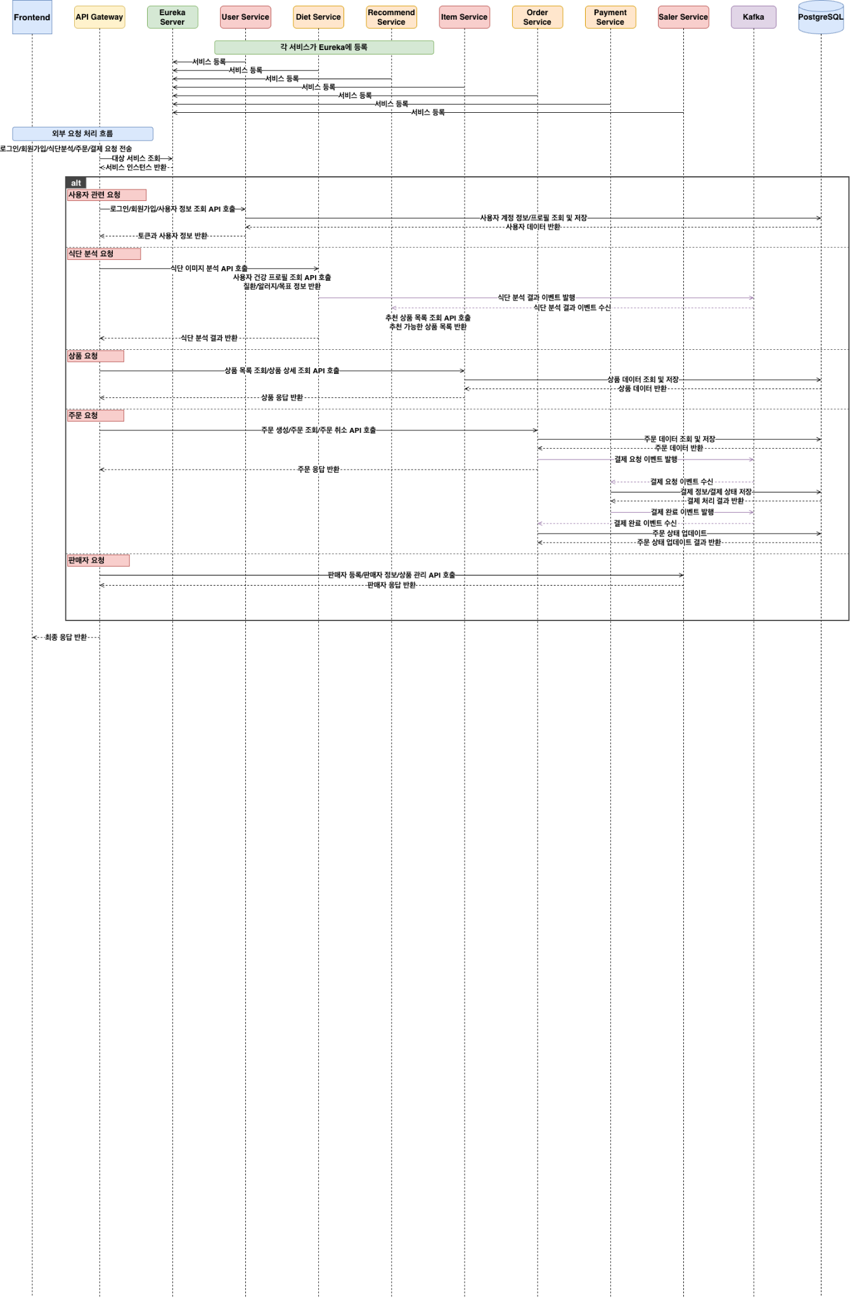
그림 1. 통신 다이어그램

3.2 DB 설계 / ERD (주요 엔티티)
단일 MariaDB 인스턴스 내에서 서비스 도메인별로 테이블을 구분한다.

엔티티 | 주요 속성 | 관계
User | user_id, email, password_hash, role | 1:1 HealthProfile, 1:N DietPlan, 1:N Order
HealthProfile | profile_id, user_id, disease_type, allergies, bmi | N:1 User
DietPlan | plan_id, user_id, meal_type, recommended_foods, created_at | N:1 User, 1:N DietEvaluation
DietEvaluation | eval_id, plan_id, score, feedback, evaluated_at | N:1 DietPlan
FoodItem | food_id, name, nutrition_info, disease_restrictions | N:M DietPlan
Product | product_id, supplier_id, name, category, price, stock | N:1 Supplier, 1:N OrderItem
Supplier | supplier_id, name, contact, business_no | 1:N Product
Order | order_id, user_id, status, total_price, ordered_at | N:1 User, 1:N OrderItem, 1:1 Payment
OrderItem | item_id, order_id, product_id, quantity, unit_price | N:1 Order, N:1 Product
Payment | payment_id, order_id, method, status, paid_at | 1:1 Order
NotificationLog | log_id, user_id, type, message, sent_at, is_read | N:1 User

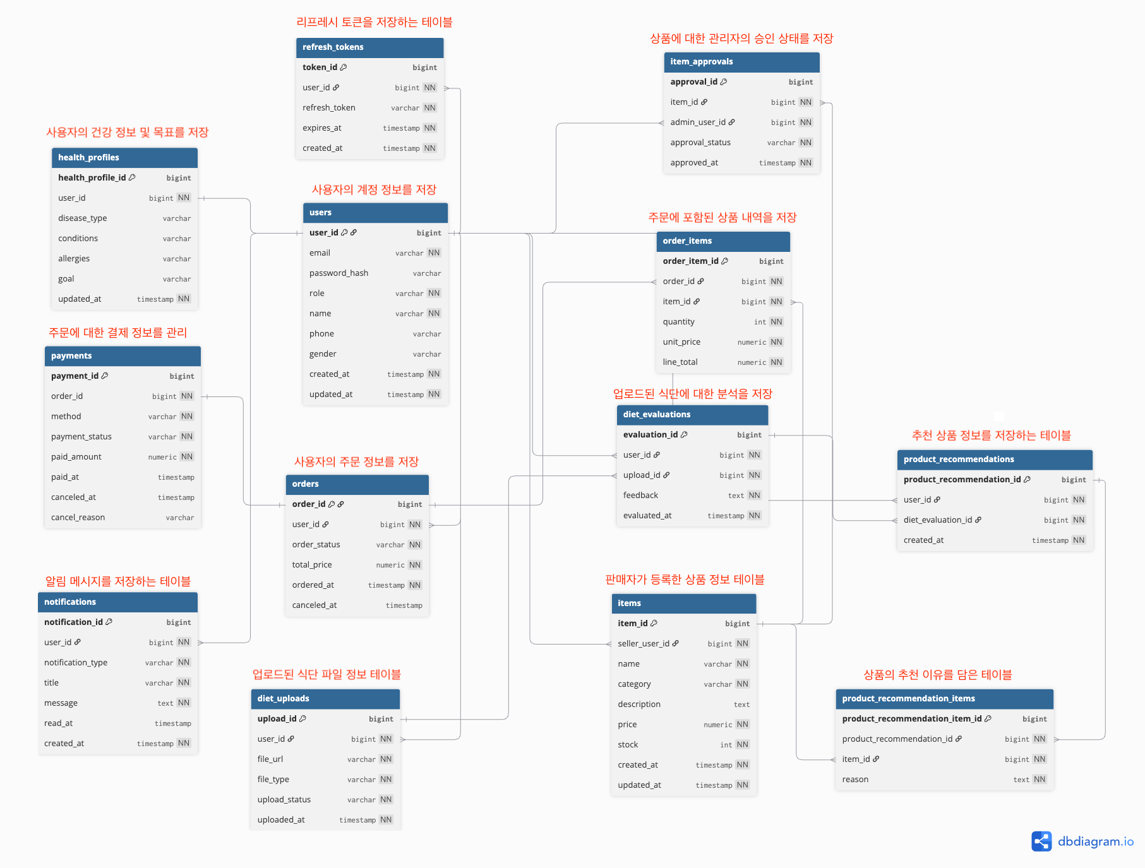
그림 2. ERD 다이어그램

3.3 API 명세 설계 (핵심 엔드포인트)
3.3.0) API Gateway 라우팅

경로 | 대상 서비스 | 설명
/api/users/** | User Service | 회원가입, 로그인, 로그아웃, 토큰 처리, 사용자 기본정보, 건강 프로필, 식단 추천 결과 조회, 식단 평가 결과 조회, 상품 추천 결과 조회
/api/saler/** | Saler Service | 판매자 정보 관리, 상품 등록 요청, 재고/판매 상태 관리
/api/items/** | Item Service | 상품 목록/상세 조회, 관리자 상품 승인/반려, 상품 운영 관리
/api/orders/** | Order Service | 주문 생성, 주문 목록, 주문 상세, 주문 취소
/api/payments/** | Payment Service | 결제 처리, 결제 상세 조회
/api/diet/** | Diet Service | 식단 추천 생성, 식단 평가 생성, 파일 업로드
/api/recommend/** | Recommend Service | 상품 추천 생성

3.3.1) User Service API
a. 인증 및 계정 API
Method | Endpoint | 설명 | 권한
POST | /api/users/register | 회원가입 | 공개
POST | /api/users/login | 로그인 및 토큰 발급 | 공개
POST | /api/users/logout | 로그아웃 | 사용자
POST | /api/users/refresh | 액세스 토큰 재발급 | 사용자
GET | /api/users/me/auth | 내 인증 정보 조회 | 사용자

b. 사용자 기본정보 및 건강 프로필 API
Method | Endpoint | 설명 | 권한
GET | /api/users/me | 내 기본 정보 조회 | 사용자
PUT | /api/users/me | 내 기본 정보 수정 | 사용자
GET | /api/users/profile | 내 건강 프로필 조회 | 사용자
PUT | /api/users/profile | 내 건강 프로필 수정 | 사용자

c. 마이페이지 조회 API
Method | Endpoint | 설명 | 권한
GET | /api/users/mypage | 마이페이지 통합 조회 | 사용자
GET | /api/users/diet/plans | 내 식단 추천 결과 이력 조회 | 사용자
GET | /api/users/diet/plans/{planId} | 식단 플랜id로 조회 | 사용자
GET | /api/users/diet/evaluations | 식단 평가 목록 | 사용자
GET | /api/users/recommend/items | 추천 상품 목록 | 사용자
GET | /api/users/recommend/history | 과거 추천 이력 조회 | 사용자

d. 내부 서비스 API
Method | Endpoint | 설명 | 권한
GET | /api/users/internal/{userId} | 내부 사용자 기본 정보 조회 | 내부 서비스
GET | /api/users/internal/{userId}/profile | 내부 건강 프로필 조회 | 내부 서비스
POST | /api/users/internal/diet/plans/sync | Diet 결과 동기화 | 내부 서비스
POST | /api/users/internal/diet/evaluations/sync | Diet 평가 결과 동기화 | 내부 서비스
POST | /api/users/internal/recommend/items/sync | Recommend 결과 동기화 | 내부 서비스

3.3.2) Saler Service API
Method | Endpoint | 설명 | 권한
GET | /api/saler/me | 내 판매자 정보 조회 | 판매자
PUT | /api/saler/me | 내 판매자 정보 수정 | 판매자
POST | /api/saler/register | 판매자 전환/입점 신청 | 사용자
POST | /api/saler/items | 상품 등록 요청 | 판매자
PUT | /api/saler/items/{itemId} | 상품 정보 수정 요청 | 판매자
PATCH | /api/saler/items/{itemId}/stock | 재고 수량 수정 | 판매자
PATCH | /api/saler/items/{itemId}/status | 판매 상태 변경 | 판매자
GET | /api/saler/items/me | 내 상품 목록 조회 | 판매자
GET | /api/saler/items/me/{itemId} | 내 상품 상세 조회 | 판매자

3.3.3) Item Service API
Method | Endpoint | 설명 | 권한
GET | /api/items | 상품 목록 조회 | 공개 또는 사용자
GET | /api/items/{itemId} | 상품 상세 조회 | 공개 또는 사용자
GET | /api/items/categories | 상품 카테고리 목록 조회 | 공개 또는 사용자
GET | /api/items/admin/pending | 승인 대기 상품 목록 조회 | 관리자
PATCH | /api/items/{itemId}/approve | 상품 승인 | 관리자
PATCH | /api/items/{itemId}/reject | 상품 반려 | 관리자
GET | /api/items/internal/{itemId} | 주문 서비스용 상품 정보 조회 | 내부 서비스
GET | /api/items/internal/recommendation-source | 추천용 상품 후보 조회 | 내부 서비스
GET | /api/items/internal/stock/{itemId} | 재고 확인 | 내부 서비스

3.3.4) Order Service API
Method | Endpoint | 설명 | 권한
POST | /api/orders | 주문 생성 | 사용자
GET | /api/orders | 내 주문 목록 조회 | 사용자
GET | /api/orders/{orderId} | 주문 상세 조회 | 사용자
POST | /api/orders/{orderId}/cancel | 주문 취소 | 사용자
GET | /api/orders/internal/{orderId} | 내부 주문 정보 조회 | 내부 서비스
POST | /api/orders/internal/purchase-link | 식단/추천 결과 기반 구매 연결 처리 | 내부 서비스
PATCH | /api/orders/internal/{orderId}/paid | 결제 완료 후 주문 상태 변경 | 내부 서비스
PATCH | /api/orders/internal/{orderId}/failed | 결제 실패 후 주문 상태 변경 | 내부 서비스

3.3.5) Payment Service API
Method | Endpoint | 설명 | 권한
POST | /api/payments/orders/{orderId} | 주문 결제 처리 | 사용자
GET | /api/payments/{paymentId} | 결제 상세 조회 | 사용자
GET | /api/payments/order/{orderId} | 주문 기준 결제 조회 | 사용자
POST | /api/payments/internal/confirm | 내부 결제 승인 처리 | 내부 서비스
POST | /api/payments/internal/cancel | 내부 결제 취소 처리 | 내부 서비스

3.3.6) Diet Service API
Method | Endpoint | 설명 | 권한
POST | /api/diet/analyze-image | 질환 맞춤 식단 추천 생성 | 사용자

3.3.7) Recommend Service API
Method | Endpoint | 설명 | 권한
POST | /api/recommend/recommend_diet | 식단 결과 기반 상품 추천 생성 및 개선 식단 이미지 생성 | 내부 서비스 또는 사용자
GET | /api/recommend/internal/{userId} | 특정 사용자 추천 원천 결과 조회 | 내부 서비스

3.3.8. 서비스 간 내부 연동 API

호출 서비스 | 대상 서비스 | Endpoint | 목적
Diet Service | User Service | /api/users/internal/{userId}/profile | 건강 프로필 조회
Diet Service | Item Service | /api/items/internal/recommendation-source | 추천 상품 후보 조회
Recommend Service | Diet Service | /api/diet/internal/plans/{userId} | 식단 추천 원천 결과 조회
Recommend Service | Diet Service | /api/diet/internal/evaluations/{userId} | 식단 평가 원천 결과 조회
Recommend Service | Item Service | /api/items/internal/recommendation-source | 상품 후보 조회
Order Service | User Service | /api/users/internal/{userId} | 주문 사용자 정보 조회
Order Service | Item Service | /api/items/internal/{itemId} | 주문 대상 상품 조회
Payment Service | Order Service | /api/orders/internal/{orderId} | 결제 대상 주문 조회
Payment Service | User Service | /api/users/internal/{userId} | 결제 사용자 검증
Item Service | User Service | /api/users/internal/{userId}/auth | 판매자/관리자 권한 검증
Diet Service | User Service | /api/users/internal/diet/plans/sync | 추천 결과 동기화
Diet Service | User Service | /api/users/internal/diet/evaluations/sync | 평가 결과 동기화
Recommend Service | User Service | /api/users/internal/recommend/items/sync | 상품 추천 결과 동기화

3.4 컨테이너 구성 설계
개발 환경, 운영 환경은 Docker Compose

컨테이너 | 이미지 기반 | 포트 | 비고
api-gateway | Spring Boot | 8080 | 라우팅, 인증 필터
eureka-server | Spring Boot | 8761 | 서비스 레지스트리
user-server | Spring Boot | 8081 | JWT, 건강 프로필
diet-service | FastAPI (Python) | 8082 | AI 식단 추천
recommend-service | Spring Boot | 8083 | AI 상품 추천 및 개선 식단 이미지 생성
item-service | Spring Boot | 8084 | 상품 서비스
order-service | Spring Boot | 8085 | 주문 서비스
payment-service | Spring Boot | 8086 | 결제 서비스
saler-service | Spring Boot | 8087 | 판매자 서비스
kafka | confluentinc/cp-kafka | 9092 | 메시지 브로커
postgres | postgres | 5432 | DB

4. 시스템 아키텍처
4.1 시스템 전체 아키텍처

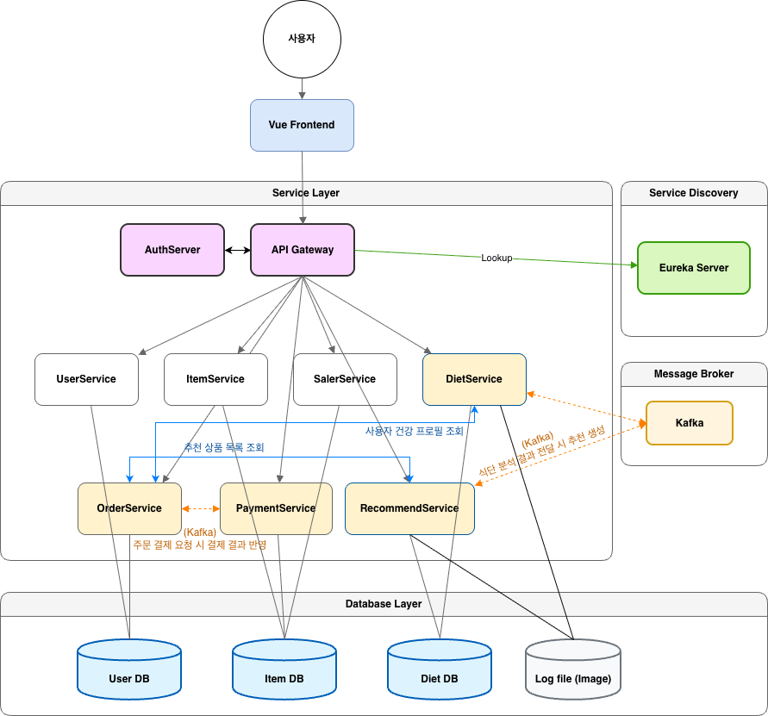
그림 3. 시스템 아키텍처 다이어그램

